编 号：1005-2022
计量要求导出和计量验证记录表
测量过程名称 |  | 石子、陶瓷、乳白粒径测量过程 |  | 被测参数要求(含公差) |  | 50±0.1mm
被测参数要求识别依据文件 |  |  |  | 《成品检验标准》，YLJ-W-ZJ-002
计量要求导出方法
1、测量参数公差范围：Ｔ=0.20mm
2、测量设备的最大允许误差Δ_{允}≤Ｔ/3=0.20mm/3=0.067mm
3、被测参数测量范围：被测参数要求50±0.1mm，选用测量范围为（0-200）mm的游标卡尺能够满足测量要求。
计量校准过程 | 测量设备名称/编号 |  | 型号规格 |  | 主要计量特性  (最大允差或示值误差最大值/准确度等级/测量不确定度) | 校准/检定  证书编号 | 校准/检定  日期
 | 游标卡尺/5074 |  | （0-200）mm |  | ±0.03mm | ZTC3-211122J001 | 2021.11.22
计量验证记录：
测量设备的测量范围为（0-200）mm，满足导出计量要求测量范围50±0.1mm的要求；
测量设备的最大允许误差为±0.03mm，满足导出计量要求最大允许误差0.03mm＜Δ_{允}的要求;

验证结论：☑符合 □有缺陷 □不符合（注：在选项上打√，只选一项）
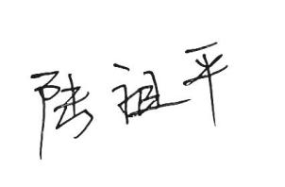

验证人员签字： 验证日期： 2022 年 2月 28 日
认证审核记录：
- 被测参数要求识别代表了“顾客”的要求；
- 计量要求导出方法正确；
- 测量设备的配备满足计量要求；
- 测量设备经校准；
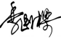
- 测量设备验证方法正确；
审核员签名：
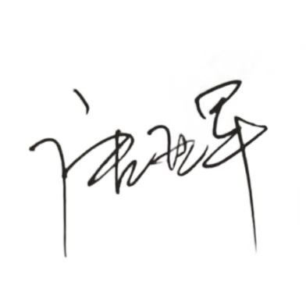
企业代表签字： 审核日期：2022年8月23日至8月24日

